Volvo Bussar AB
Pressinformation

Volvobuss deltar i ökenrally
En Volvo B7R deltar i årets upplaga av det tuffa ökenrallyt Budapest-Bamako. Det är den enda bussen som deltar i tävlingsklassen och det är i grunden en av de Intercitybussar som normalt rullar i Budapest.
Ökenrallyt Budapest-Bamako startade 2005 som ett alternativ till Dakar-rallyt. Starten sker i Budapest i Ungern målgången är i Malis huvudstad Bamako. Färden går över Atlasbergen i Marocko, genom öknen och utmed havet i Västsahara och Mauretanien och sedan bland annat via uttorkade floder in i Mali till målet i Bamako.
I årets rally deltar 150 fyrhjulsdrivna bilar, lastbilar, motorcyklar och dessutom en Intercitybuss från Volvo med 18 passagerare. Det är stadsbussoperatören i Budapest, BKV, som vill marknadsföra stadens kollektivtrafik. Busschaufförerna i rallyt är chaufförer som i vanliga fall kör stads/intercity bussar i Budapest och bussen är i grunden samma bussmodell som rullar i staden, en 12 meters Volvo B7R med kaross från AlfaBusz. Bussen har en Euro IV-motor på 290 hk.
Fast det har förstås krävts en del anpassningar på bussen för att den skall klara de tuffaste sträckorna. Den normala frigången på 340 mm räcker inte och därför är chassiet höjt till 550 mm. För körningen i öknen bidrar specialdäck till att frigången höjs till 650 mm.
Enbart bakhjulsdrift räcker inte heller för att ta sig igenom ökensanden. Därför har teknikerna skapat en lösning för variabel fyrhjulsdrift. Bussen har också utrustats med vinschar fram och bak och den har med sig sandankare och gummimattor för att kunna ta sig loss om den kör fast. Värmen gör att det också krävs extra stora luftintag till motorn.
Chassiet är förstärkt för att kunna ta med sig all utrustning som krävs. Det handlar om allt bränsle, vatten, en dieselgenerator för elproduktion, verkstadsutrustning, navigationsutrustning, radioutrustning, sjukvårdsutrustning och mycket annat.
- Vi har ordnat med sovplatser inne i bussen för några av passagerarna när vi sover över i öknen, säger Tibor Mogyorossy på AlfaBusz i Ungern som själv följer med på resan. Övriga passagerare får sova i tält utanför bussen.

Som passagerare i bussen finns bland andra ett flertal journalister, bland annat från TV-kanalerna RTL och Eurosport som kommer att sända dagliga rapporter från rallyt.
- Det är enormt intresse för rallyt här i Ungern och på många håll i Europa, säger Tibor Mogyorossy. Och jag är övertygad om att det blir stor uppmärksamhet när vi nu ställer upp med en buss i ett av världens tuffaste ökenrallyn.
Årets upplaga av Budapest-Bamako startar i Budapest den 12 januari. Målgången i Bamako är planerad till den 27 januari.
Läs mer om rallyt på http://www.budapestbamako.org/en/sajto.phtml
2008-01-09
För ytterligare information, vänligen kontakta Per-Martin Johansson, presschef, +46 31 322 52 00. per-martin.johansson@volvo.com
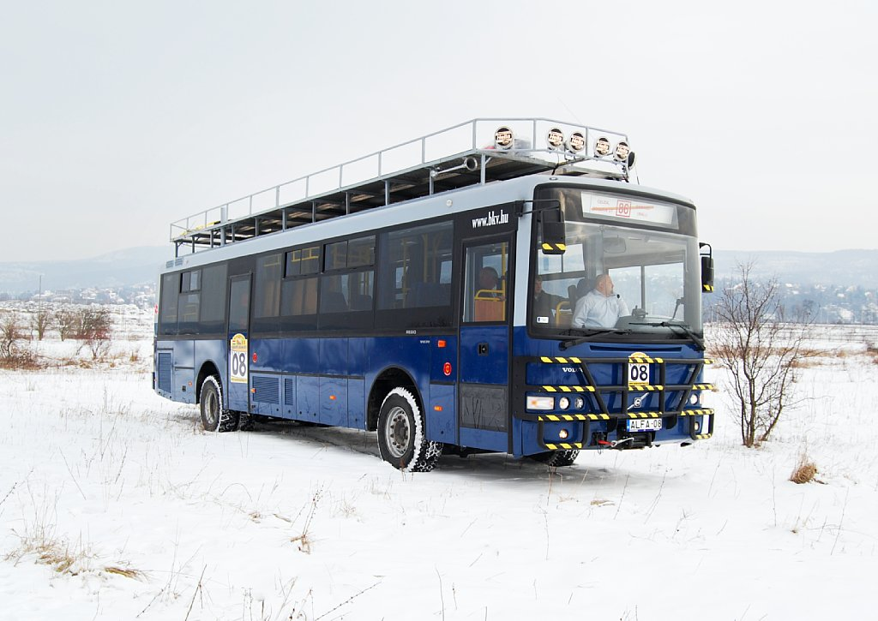
Ladda ner högupplöst bild

